一般社団法人東京都建築士事務所協会
会議室ご利用案内
〒160-0022東京都新宿区新宿5-17-17渡菱ビル3F
TEL 03-3203-2601 FAX 03-3203-2602 MAIL jimu1@taaf.or.jp

ご利用の流れ
ご利用の申込み方法 ご利用の決定
・ご利用料金は利用開始前までに事務局窓口にお支払ください。
・お支払は現金のみのお取扱いとさせて頂きます。

ご利用料金のお支払
・お申込みいただいた後、必要に応じて協会より内容の確認等をさせて頂きます。
・協会の決定により後日利用承諾書を発行いたします。
・お申込みいただいていても、協会の判断によりご利用をお断りする場合がございますので、ご了承ください。
・協会所定の「利用申込書」（別紙様式（一））に必要事項をご記入頂き、協会にご提出ください。
・お申込みは会議室利用開始日の２ヶ月前から承ります。
平日９時～１７時に協会職員までご提出ください。
・会議室利用料金は「利用料金表」にてご確認ください。但し状況により1時間を単位とし延長して利用できます。詳しくはお問合せください。
・ご利用にあたり下記注意事項をよく読み、お申込みください。
利用申込書 提出

内容の照会・打合せ

利用の決定

利用承諾書 送付

会議室について
・当会議室は１室最大３９名でご使用いただけます。
・当会議室の備品は椅子・机となります。マイク・プロジェクター・スクリーンを使用希望の方はご予約時にご相談ください。
・持ち込み機材やその他使用については、原則としてお断りします。必要な場合にはお問合せください

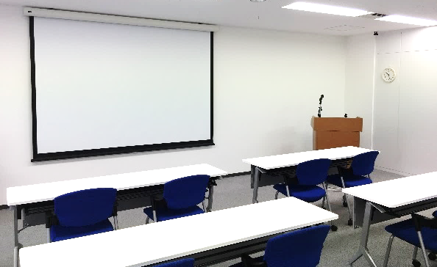

研修会・講演会・会議にご利用ください

利用料金表（税別）
 |  | 9:30～11：30 | 13:30～16：30 | 17:00～20:00 | 延長料金  （１Hあたり）
1室 | 会員 | 1,000 | 1,500 | 1,500 | 500
 | 関連団体 | 6,000 | 9,000 | 9,000 | 3,000
２室 | 会員 | 2,000 | 3,000 | 3,000 | 1,000
 | 関連団体 | 12,000 | 18,000 | 18,000 | 6,000
３室 | 会員 | 3,000 | 4,500 | 4,500 | 1,500
 | 関連団体 | 18,000 | 27,000 | 27,000 | 9,000
４室 | 会員 | 4,000 | 6,000 | 6,000 | 2,000
 | 関連団体 | 24,000 | 36,000 | 36,000 | 12,000

個人情報のお取扱いについて
・ご提供頂きました個人情報は当協会の個人情報取扱規程に
基づき厳重に管理し業務の範囲内でのみ利用させて頂きます。

注意事項
① 会議室の利用時間中（準備、後片付け等を含む。）、利用者の責任者は、常時連絡が取れる状態で当建物内に常駐してください。
② 会議室は原則として、飲食物の持ち込みはお断りしております。
③ 会議室内に備付けの設備、器具・備品等の利用にあたっては、事前に協会にお問合せください。
④ 利用開始前に当建物または会議室の下見をご希望の場合は、必ず事前にご連絡ください。
⑤ 当建物およびその敷地内はすべて禁煙とさせて頂きます。
⑥ 当建物のロビー、通路等の共用部分の占用を希望する場合には、必ず事前にご相談ください。原則として、受付テーブルの設営およびこれに準じる内容に限って占用を認めます。ただし事前にお申出がない場合、または協会の管理運営上支障があると協会が判断した場合にはお断りすることがございますのでご了承ください。
⑦ 会議室等における机・イス等の配置はお客様にて行ってください。
⑧ 会議室等にお客様が器具・備品等を持ち込み、配置が必要な場合には、必ず事前にご相談ください。
⑨ 当建物または会議室、設備、器具・備品等を汚損、または破損するおそれがある場合は、当協会に
ご相談のうえ、必ず床面、壁面等の防護のために必要な措置をお願いします。
⑩ 会議室の利用中に火災、盗難、急病人の発生その他不測の事態が発生した場合には、ただちに最寄り
の協会職員にお申し出ください。
⑪ 利用する会議室の利用時間は厳守してください。利用時間には催事等本番利用のほか準備、後片付け
等の時間も含みます。利用終了時刻を超過した場合には、別途、超過部分に係る利用料金の支払い
を１時間単位で頂戴いたします。また協会が被った損害の賠償金を請求する場合もございますので
ご注意ください。
⑫ 利用者の会議室内等における利用により生じたゴミは、利用者の責任において片付け、搬出および処
理をお願いします。
⑬ 催事等本番の利用終了後は、利用した会議室等の清掃および協会が掲出を承諾した看板、ポスター等
の装飾物、掲示物等の撤去をお客様の責任と負担において利用時間内に実施のうえ、原状回復をお願
いします。なお、当協会がとくに清掃、ゴミ処理等の作業が必要と判断した場合には、別途、当該作
業にかかる費用の請求をさせていただく場合もございますのでご注意ください。
⑭ 会議室の利用に係る物品の搬出入には、当建物地下の駐車場の利用は固く禁止します。
⑮ 荷物・貴重品などはお客様の責任で管理してください。万が一盗難、紛失した場合においても当協会
は一切責任を負うことが出来ませんので、ご注意ください。
⑯ その他当協会会議室の利用に関しては利用規則をご確認いただくとともに、ご不明の点は、当協会ま
でお問合せください。

一般社団法人東京都建築士事務所協会
〒160-0022東京都新宿区新宿5-17-17渡菱ビル3F
TEL 03-3203-2601 FAX 03-3203-2602 MAIL jimu1@taaf.or.jp

別紙様式（一）

会議室利用申込書
申 込 者 情 報
会社名
団体名
部署 |  |  |  |  | 担当者名
申込区分 | ☐会員 ・ ☐関連団体
住所
TEL |  |  |  |  |  |  | 携帯
承諾書送付先
利 用 区 分
利用日 |  | 年 月 日 （ 曜日）
利用時間 |  | ☐９時３０分～１１時３０分 ☐１３時３０分～１６時３０分  ☐１７時～２０時
利用会議室数 |  | ☐１ ・ ☐２ ・ ☐３ ・ ☐４
利用目的
スクリーン使用有無 |  |  |  | ☐あり ・ ☐なし
マイク使用有無 |  |  |  | ☐あり ・ ☐なし

上記の通り、会議室の利用を申し込みます。

年 月 日

署名

